PŘÍLOHA č. 2 – PŘEDZAHRÁDKY

Mírové náměstí
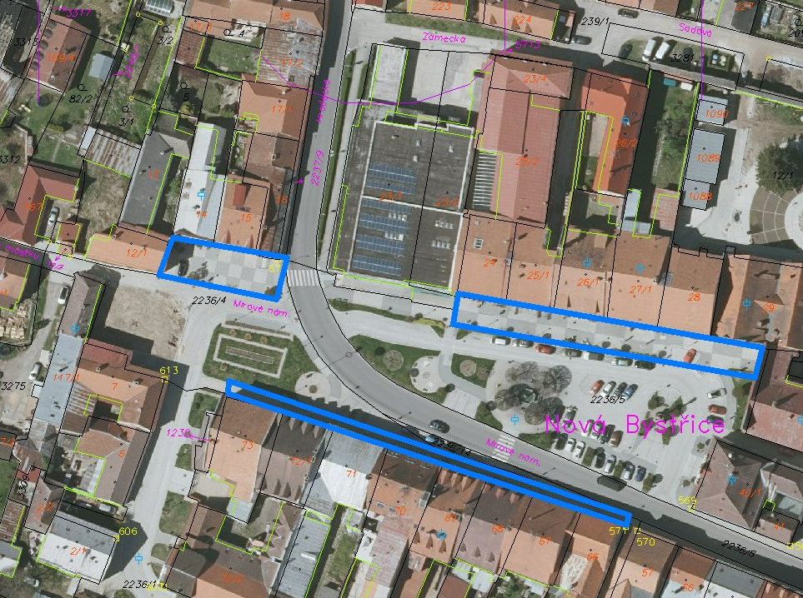

Hradecká ulice
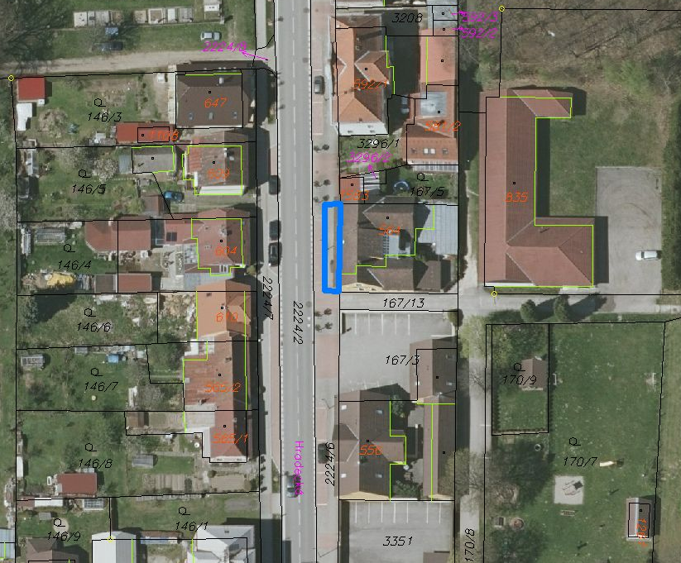

Sadová ulice
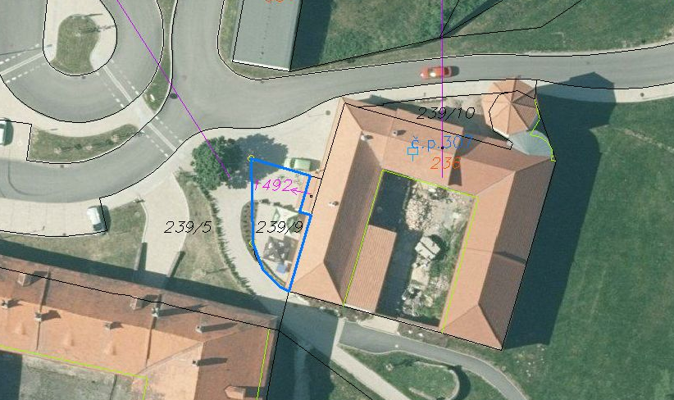

Vídeňská ulice
